Bijlage X Programma van Eisen en Wensen Ontwerp en Architectuur

In deze bijlage zijn de eisen en wensen gespecificeerd voor het ontwerp en de architectuur van de oplossing.
Het is de bedoeling dat Inschrijver alleen in de kolom achter de eisen en wensen aangeeft of zij eraan kan voldoen (‘ja’) of er niet aan kan voldoen (‘nee’). Er mag verder niets gewijzigd worden in het document. Indien u voldoet aan een wens, dan scoort u hiermee één punt.

1.A Architectuur en standaarden
Eis | Beschrijving | Ja of nee
EA1.A1 | Het systeem moet passen binnen de Zwolse architectuur, zoals beschreven in bijlagen ‘Baseline Architectuur Gemeente Zwolle 2023 - 2024’ en ‘Architectuurprincipes Gemeente Zwolle’.
EA1.A2 | Het systeem wordt geleverd als SaaS-oplossing, waarbij deze door of onder beheer van de inschrijver wordt gehost en technisch volledig onderhouden. Deze eis is onderdeel van het architectuurprincipe 3.26 SaaS, tenzij van Gemeente Zwolle (zie EA1.A1).
EA1.A3 | Het systeem dient benaderbaar te zijn via een fully qualified domein name.
EA1.A4 | De onderdelen van het systeem die binnen de toegankelijkheidswetgeving vallen, moeten voldoen aan de geldende criteria vanuit die wetgeving (op dit moment WCAG 2.1 niveau A en AA).
EA1.A5 | De Inschrijver waarborgt dat het aangeboden systeem niet meer dan één major versie achterloopt (‘neerwaartse compatibiliteit’) op de open standaarden van het Forum Standaardisatie die voor het systeem van toepassing zijn. Aanpassingen in de standaarden worden door de Inschrijver verwerkt binnen 12 maanden nadat deze niet meer door Forum Standaardisatie als geldende standaard worden ondersteund. Daarnaast wordt de oude versie van de standaard nog minimaal 12 maanden ondersteund. Leverancier laat zien welke standaarden gehanteerd worden.
EA1.A6 | Er worden twee omgevingen opgeleverd. De productieomgeving en een tweede omgeving bedoeld voor het testen van nieuwe releases, testen van configuratie, het testen van koppelingen en opleidingsdoeleinden. Er is geen beperking op het aantal gebruikers. Het moet mogelijk zijn om op de tweede omgeving te vullen met gegevens van vergelijkbare productieomvang en om deze te kunnen anonimiseren/pseudonimiseren.  Aanpassingen in de tweede omgeving kunnen zonder tussenkomst van de leverancier van de ene naar de andere omgeving gebracht worden.
EA1.A7 | Het systeem beschikt over een webbased userinterface die zonder beperking van functionaliteit, benaderbaar is, door de laatste twee versies van Microsoft Edge en Firefox zonder gebruik te maken van plug-ins (zoals Flash, Silverlight, ActiveX, etc.). Uitzondering hierop is een plug-in voor kantoorautomatisering.
EA1.A8 | Het systeem, inclusief webformulieren, ondersteunt het gebruik van tablets, smartphones en andere mobiele devices via aangepaste interface of responsive design zonder kwaliteit in te leveren op leesbaarheid tekst met behoud van functionaliteiten.
EA1.A9 | Authenticatie verloopt via de nog te verwerven Identity & access managementoplossing van de Opdrachtgever. Na authenticatie via de Active Directory, hebben gebruikers door middel van Single Sign On (SSO) direct toegang tot alle onderdelen van het aangeboden systeem, uiteraard voor zover ze daartoe zijn geautoriseerd. Bij gebruik van het systeem buiten het publieke IP-adres van de gemeente Zwolle dient gebruik gemaakt te worden van 2-factor authenticatie.
EA1.A10 | Het systeem ondersteunt authenticatie op basis van Entra ID en SAML 2.0.
EA1.A11 | Bij het sturen en ontvangen van e-mails wordt gebruik gemaakt van alle hiervoor relevante, voor overheden verplichte, beveiligingsstandaarden. Op dit moment betekent dat de correcte toepassing van SPF, DKIM, DMARC, DNSSEC, STARTTLS, DANE en IPv4 en IPv6, HTTPS en HSTS verkeer en kan hierop getoetst worden via www.internet.nl
EA1.A12 | De Inschrijver garandeert adequate back-up- en restorevoorzieningen van het systeem waarbij in geval van een gebeurtenis buiten de invloedsfeer van de Inschrijver (bijvoorbeeld een ramp of incident) de afgesproken dienstverlening binnen 24 uur kan worden gecontinueerd en waarbij het verlies van gegevens maximaal 1 werkdag kan bedragen.
EA1.A13 | Het systeem betreft een standaard toepassing waarvan de functionaliteiten vaststaan. De geboden functionaliteit is gelijk aan die van andere klanten (op basis van best practices). Er worden geen Zwolle specifieke functionaliteiten ontwikkeld.  Inschrijver geeft een kader mee over de configuratiemogelijkheden waar opdrachtgever gebruik van kan maken zonder risico's op uitval te lopen bij updates.
EA1.A14 | Het systeem behoeft geen installatie op werkplekken

Wens | Beschrijving | Ja of nee
WS1.A1 | Aanvullend op de eis voor een testomgeving is het de wens om ook koppelingen te kunnen testen.
WS1.A2 | Alle financiële content (zowel data als documenten) wordt binnen het systeem opgeslagen.

1.B Bedrijfsarchitectuur

Het systeem biedt in de kern de functionaliteit van een financieel systeem. Onderstaande architectuurplaat laat zien welke functionaliteiten binnen en buiten scope zijn.

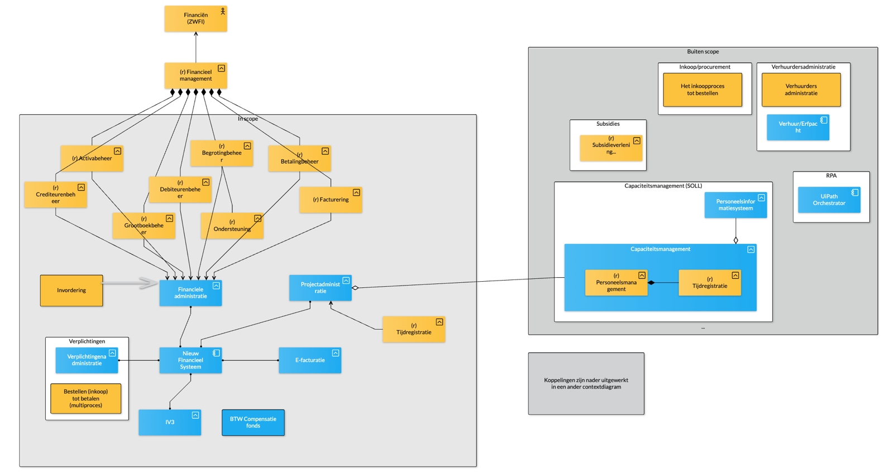
Legenda: conform standaard Archimate modellering (bron)

Binnen scope
Functionaliteit | Rationale
Debiteurenbeheer | Standaard financieel proces (zie PvE Functionaliteiten)
Crediteurenbeheer | Standaard financieel proces (zie PvE Functionaliteiten)
Activabeheer | Standaard financieel proces (zie PvE Functionaliteiten)
Grootboekbeheer | Standaard financieel proces (zie PvE Functionaliteiten)
Begroting-beheer | Standaard financieel proces (zie PvE Functionaliteiten)
Betalingbeheer | Standaard financieel proces (zie PvE Functionaliteiten)
Facturering | Standaard financieel proces (zie PvE Functionaliteiten), onderdeel van debiteuren- / crediteurenbeheer
Ondersteuning financieel proces | Standaard financieel proces (zie PvE Functionaliteiten)
Invordering | De ondersteuning van het gemeentelijke invordering proces (onderdeel debiteurenbeheer) (zie PvE Functionaliteiten)
Projectadministratie | Het systeem moet in staat zijn om administratie te voeren van projecten met daarbij projectbudgetten (zie PvE Functionaliteiten)
Tijdregistratie | Het systeem moet uren kunnen schrijven op (project)budgetten. Het mogelijk zijn om de geschreven uren inclusief uurtarief financieel af te handelen ten opzichte van het (project)budget.
E-facturatie | Ondersteuning van e-facturatie (zie PvE Functionaliteiten)
Fiscaliteit | Het systeem dient te voldoen aan de fiscale regelgeving die aan gemeente wordt gesteld voor BTW, BCF (BTW-compensatiefonds), WKR (werkkostenregeling) en aangifte Vennootschapsbelasting (VPB)
Verplichtingenadministratie | Ten aanzien van de 3-weg-match moet het systeem het inkoop tot en met betalen ondersteunen. Daarbij moet het dus mogelijk zijn om een verplichtingenadministratie te voeren (zie PvE Functionaliteiten)
Buiten scope
Functionaliteit | Rationale
Subsidieverlening | Met dit systeem jagen wij zoveel mogelijk standaardisatie na. Subsidies is niet een standaard financieel proces. Daarom plaatsen wij deze buiten scope van deze aanbesteding. De financiële afhandeling van subsidies is wel binnen scope en valt binnen de scope processen middels een koppeling naar het nieuwe financieel systeem.
Inkoop/Procurement | Het inkooptraject totdat er een leverancier bekend is (van o.a, offerte, contract en aanbesteding) valt buiten scope. Vanaf het vastleggen van de inkoop: de inkoopverplichting is het proces binnen scope van deze aanbesteding.
Verhuuradministratie | De administratie over de verhuur van gebouwen valt buiten scope van deze aanbesteding. Het resultaat van verhuur: de betaling vindt plaats binnen de financiële processen, waardoor er een koppeling met het nieuwe financieel systeem noodzakelijk is.
Capaciteitsmanagement | Capaciteitsmanagement ziet Zwolle als een pervasief proces dat zowel binnen als buiten projecten plaatsvindt. Dit valt buiten scope van de aanbesteding van het financieel systeem.  Zoals hierboven is aangegeven valt het kunnen schrijven van uren binnen scope van de aanbesteding.
Robotic process automation | De Zwolse RPA oplossing UIPath staat buiten scope geplaatst. Het systeem moet de gewenste integratie en automation bieden waardoor de inzet van RPA niet nodig zal zijn.  Met dien verstande dat Zwolle de mogelijkheid voor het inzetten van RPA openhoudt.

Het buiten scope plaatsen van bovenstaande functionaliteiten (die nu in het huidige financieel systeem binnen scope zaten) worden nog uitgezocht. En kan tot een koppeling leiden met het nieuwe financieel systeem. Bijvoorbeeld uitgaande subsidies.

2. Integratie
In onderstaand overzicht zijn de koppelingen weergegeven waarin het nieuwe financiële systeem moet voorzien. Dit betreft zowel in- als uitgaande koppelingen. De details van iedere koppeling zijn onder het overzicht in tabelvorm opgenomen.
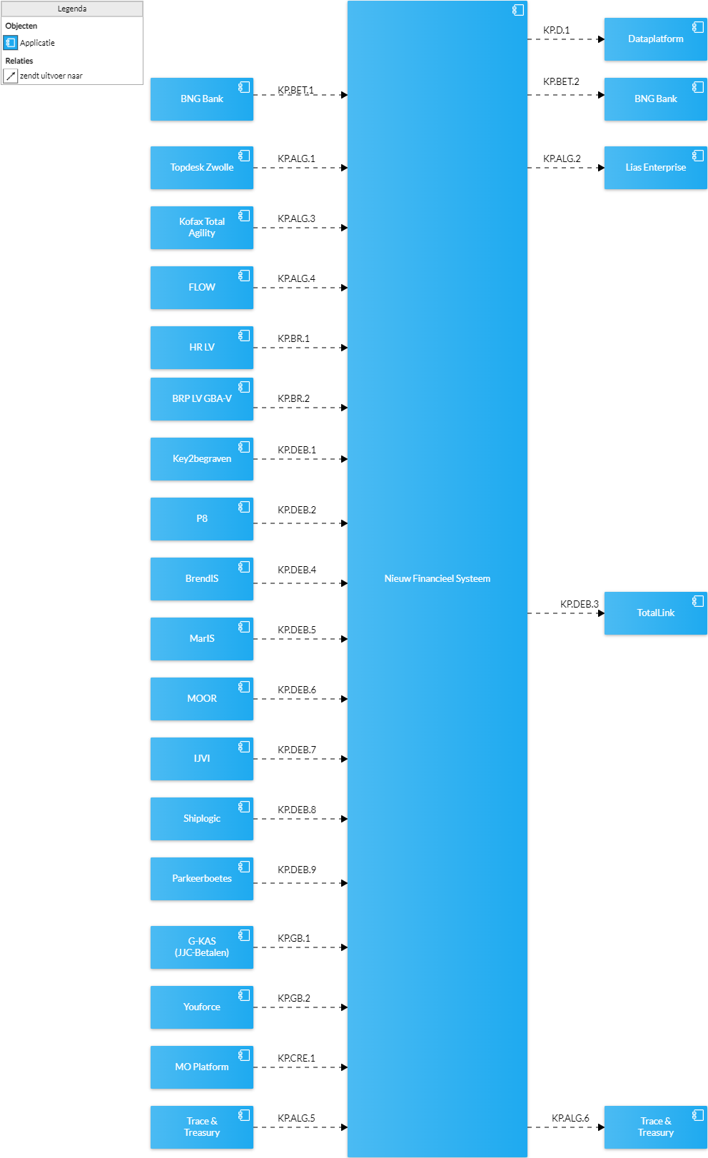

Buiten scope koppelingen die nu onderdeel uitmaken van de IST
Functionaliteit | Rationale
Makelaar | Met deze oplossing beogen wij aan te sluiten op API koppelingen via Enable-U. Dit is conform nieuwe architectuur standaarden in lijn met Common Ground
Qlikview | Wordt vervangen door Azure datalake & PowerBI functionaliteit
Crystal Reports | Wordt vervangen door Azure datalake & PowerBI functionaliteit
BI Publisher | Wordt uitgefaseerd

Eis | Beschrijving | Ja of Nee
EA2.1 | Binnen het systeem worden minimaal de volgende standaarden gehanteerd waar gekoppeld moeten worden met gestandaardiseerde integraties:  - API-standaarden conform standaarden zoals gedefinieerd binnen Common Ground.  - De berichtenstandaard StUF-BG 3.10.  - De standaardservice Standaard Zaak- en Documentservices 1.1, Zaak- en Documentservices 1.2 of vergelijkbare CMIS standaard.  Integratie middels standaard API’s geniet daarbij de voorkeur, zie par. Common Ground.
EA2.2 | Alle koppelingen tussen applicaties (in- en extern) zijn geautomatiseerd en verlopen via een voorgeschreven inrichting. Zie het document ‘Architectuurprincipes Gemeente Zwolle’ voor de details (Zie EA1.A1).
EA2.3 | Bij overdracht van informatie middels koppelingen is de inhoud op geen enkele manier aanpasbaar.

Naam
KP id | KP.D.1
Applicatie bron | Nieuw Financieel Systeem
Applicatie doel | Dataplatform (Microsoft Azure, nog te realiseren)
Onderdeel van proces | Business Intelligence, Rapportages, Data (D)
Doel | Aanleveren gegevens dataplatform
Gewenste uitwisseling | Zie architectuurprincipe
Huidige uitwisseling | Niet bestaand

Naam
KP id | KP.ALG.1
Applicatie bron | TopDesk Zwolle
Applicatie doel | Nieuw Financieel Systeem
Onderdeel van proces | Algemeen (ALG)
Doel | Medewerkergegevens als persoonsgegevens, afdeling, e-mailadres etc.
Gewenste uitwisseling | Zie architectuurprincipe
Huidige uitwisseling | Bestandsuitwisseling via z-schijf

Naam
KP id | KP.ALG.2
Applicatie bron | Nieuw Financieel Systeem
Applicatie doel | LIAS Enterprise
Onderdeel van proces | Algemeen (ALG)
Doel | Importeren van stamgegevens rekeningschema (en gekoppelde structuren zoals: programma- en doelstructuur, economische categorieën, taakveldstructuur)  Importeren van saldibedragen en transacties; zowel voor begroting als voor realisatie
Gewenste uitwisseling | Uitwisseling met API’s
Huidige uitwisseling | Rechtstreekse verbinding met Oracle database. Bevraging database middels (Oracle)SQL

Naam
KP id | KP.ALG.3
Applicatie bron | Kofax Total Agility
Applicatie doel | Nieuw Financieel Systeem
Onderdeel van proces | Crediteuren
Doel | Importeren van factuur gegevens en importeren images van e-mailfacturen en fysieke facturen
Gewenste uitwisseling | Zie architectuurprincipe
Huidige uitwisseling | Bestandsuitwisseling via z-schijf

Naam
KP id | KP.ALG.4
Applicatie bron | FLOW
Applicatie doel | Nieuw Financieel Systeem
Onderdeel van proces | Algemeen (ALG)
Doel | Importeren van e-facturen
Gewenste uitwisseling | Zie architectuurprincipe
Huidige uitwisseling | Bestandsuitwisseling via ESB – Webservice en Z-schijf

Naam
KP id | KP.ALG.5
Applicatie bron | Trace and Treasury
Applicatie doel | Nieuw Financieel Systeem
Onderdeel van proces | Algemeen (ALG)
Doel | Importeren van leninggegevens
Gewenste uitwisseling | Zie architectuurprincipe
Huidige uitwisseling | Bestandsuitwisseling

Naam
KP id | KP.ALG.6
Applicatie bron | Nieuw Financieel Systeem
Applicatie doel | Trace and Treasury
Onderdeel van proces | Algemeen (ALG)
Doel | Exporteren van betaalbatches
Gewenste uitwisseling | Zie architectuurprincipe
Huidige uitwisseling | Bestandsuitwisseling

Naam
KP id | KP.BR.1
Applicatie bron | HR LV
Applicatie doel | Nieuw Financieel Systeem
Onderdeel van proces | Basisregistratie Landelijke Voorziening (BR)
Doel | Gegevens importeren uit het Handelsregister (HR) (maatschappelijke objecten)
Gewenste uitwisseling | Zie architectuurprincipe
Huidige uitwisseling | Ieder uur een .xml import

Naam
KP id | KP.BR.2
Applicatie bron | BRP LV
Applicatie doel | Nieuw Financieel Systeem
Onderdeel van proces | Basisregistratie Landelijke Voorziening (BR)
Doel | Gegevens importeren uit makelaar (personen). Deze koppeling zorgt ervoor dat (net als bij de bedrijven) ook personen gebruikt kunnen worden in het systeem.
Gewenste uitwisseling | Zie architectuurprincipe
Huidige uitwisseling | Ieder uur een .xml import

Naam
KP id | KP.DEB.1
Applicatie bron | Key2Begraven
Applicatie doel | Nieuw Financieel Systeem
Onderdeel van proces | Debiteuren (DEB)
Doel | Financiële gegevens importeren voor facturering
Gewenste uitwisseling | Zie architectuurprincipe
Huidige uitwisseling | Bestandsuitwisseling via z-schijf

Naam
KP id | KP.DEB.2
Applicatie bron | P8
Applicatie doel | Nieuw Financieel Systeem
Onderdeel van proces | Debiteuren (DEB)
Doel | Financiële gegevens importeren voor facturering
Gewenste uitwisseling | Zie architectuurprincipe
Huidige uitwisseling | Bestandsuitwisseling via z-schijf

Naam
KP id | KP.DEB.3
Applicatie bron | Nieuw Financieel Systeem
Applicatie doel | Totallink
Onderdeel van proces | Debiteuren (DEB)
Doel | Vastgoed informatie importeren
Gewenste uitwisseling | Zie architectuurprincipe
Huidige uitwisseling | Bestandsuitwisseling via Y-schijf

Naam
KP id | KP.DEB.4
Applicatie bron | Brendis
Applicatie doel | Nieuw Financieel Systeem
Onderdeel van proces | Debiteuren (DEB)
Doel | Financiële gegevens importeren voor facturering
Gewenste uitwisseling | Zie architectuurprincipe
Huidige uitwisseling | Bestandsuitwisseling via z-schijf

Naam
KP id | KP.DEB.5
Applicatie bron | Maris
Applicatie doel | Nieuw Financieel Systeem
Onderdeel van proces | Debiteuren (DEB)
Doel | Financiële gegevens importeren voor facturering
Gewenste uitwisseling | Zie architectuurprincipe
Huidige uitwisseling | Bestandsuitwisseling via z-schijf

Naam
KP id | KP.DEB.6
Applicatie bron | Moor
Applicatie doel | Nieuw Financieel Systeem
Onderdeel van proces | Debiteuren (DEB)
Doel | Financiële gegevens importeren voor facturering
Gewenste uitwisseling | Zie architectuurprincipe
Huidige uitwisseling | Bestandsuitwisseling via z-schijf

Naam
KP id | KP.DEB.7
Applicatie bron | IJVI
Applicatie doel | Nieuw Financieel Systeem
Onderdeel van proces | Debiteuren (DEB)
Doel | Financiële gegevens importeren voor facturering
Gewenste uitwisseling | Zie architectuurprincipe
Huidige uitwisseling | Bestandsuitwisseling via z-schijf

Naam
KP id | KP.DEB.8
Applicatie bron | Shiplogic
Applicatie doel | Nieuw Financieel Systeem
Onderdeel van proces | Debiteuren (DEB)
Doel | Financiële gegevens importeren voor facturering
Gewenste uitwisseling | Zie architectuurprincipe
Huidige uitwisseling | Bestandsuitwisseling via z-schijf

Naam
KP id | KP.DEB.9
Applicatie bron | Nieuw Financieel Systeem
Applicatie doel | Parkeerboetes
Onderdeel van proces | Debiteuren (DEB)
Doel | Financiële gegevens importeren voor het verwerken van parkeerboetes
Gewenste uitwisseling | Zie architectuurprincipe
Huidige uitwisseling | Bestandsuitwisseling via z-schijf, wekelijks.

Naam
KP id | KP.GB.1
Applicatie bron | G-KAS (JCC Betalen)
Applicatie doel | Nieuw Financieel Systeem
Onderdeel van proces | Grootboek (GB)
Doel | Journaalposten importeren
Gewenste uitwisseling | Zie architectuurprincipe
Huidige uitwisseling | Bestandsuitwisseling via z-schijf

Naam
KP id | KP.GB.2
Applicatie bron | YouForce
Applicatie doel | Nieuw Financieel Systeem
Onderdeel van proces | Grootboek (GB)
Doel | Journaalposten importeren
Gewenste uitwisseling | Zie architectuurprincipe
Huidige uitwisseling | Bestandsuitwisseling via z-schijf

Naam
KP id | KP.CRE.1
Applicatie bron | MO Platform
Applicatie doel | Nieuw Financieel Systeem
Onderdeel van proces | Crediteuren (CRE)
Doel | Financiële gegevens importeren voor betaling
Gewenste uitwisseling | Zie architectuurprincipe
Huidige uitwisseling | Bestandsuitwisseling via z-schijf

Naam
KP id | KP.BET.1
Applicatie bron | BNG (Bank Nederlandse Gemeentes)
Applicatie doel | Nieuw Financieel Systeem
Onderdeel van proces | Betaalverkeer
Doel | BNG import: Importeren van betaalgegevens uit BNG
Gewenste uitwisseling | Zie architectuurprincipe
Huidige uitwisseling | Bestandsuitwisseling via z-schijf

Naam
KP id | KP.BET.2
Applicatie bron | Nieuw Financieel Systeem
Applicatie doel | BNG (Bank Nederlandse Gemeentes)
Onderdeel van proces | Betaalverkeer
Doel | BNG Export: Exporteren van betaalbatches naar BNG
Gewenste uitwisseling | Zie architectuurprincipe
Huidige uitwisseling | Bestandsuitwisseling via z-schijf (CLIEOP bestand)

3. Informatiebeveiliging

Eis | Beschrijving | Ja of nee
EA3.1 | Inschrijver accepteert het ‘right to audit’ zodat de gemeente Zwolle kan (laten) controleren dat aan beveiligingseisen die van toepassing zijn voldaan wordt en de gemeente aan de verantwoordingsplicht conform BIO voldoet. Een TPM (Third Party Memorandum) kan als vervanging dienen van de gevraagde audit als de scope toereikend is. Gemeente Zwolle bepaalt in dat geval of de scope toereikend is.
EA3.2 | Inschrijver volgt de van toepassing zijnde verplichte en aanbevolen standaarden van het forum van standaardisatie (PTOLU) (https://forumstandaardisatie.nl/open-standaarden)
EA3.3 | Inschrijver laat minimaal 1 x per jaar een penetratietest uitvoeren op de geleverde dienst en communiceert het resultaat. Kwetsbaarheden worden geclassificeerd en krijgen opvolging.
EA3.4 | Er wordt periodiek gecontroleerd op verouderde en kwetsbare software en componenten. De periode hiervoor is minimaal jaarlijks. Inschrijver communiceert het resultaat en kwetsbaarheden krijgen opvolging.
EA3.5 | Inschrijver (in haar rol als verwerker) zal aan de Opdrachtgever (in haar rol als verwerkingsverantwoordelijke) zo snel mogelijk, maar uiterlijk binnen 24 uur, informeren na vaststelling van een (vermoedelijke) inbreuk in verband met persoonsgegevens (datalek). Inschrijver vermeldt hierbij voor zover bekend de vermeende oorzaak van de (vermoedelijke) Inbreuk, de categorie persoonsgegevens, de categorie betrokkenen en het aantal betrokkenen. Daarbij wordt ook vermeld welke verbetermaatregel zijn/worden getroffen door de Inschrijver.
EA3.6 | Bij een “ernstig” security incident dat de gemeente Zwolle direct raakt wordt de CISO van gemeente Zwolle onmiddellijk geïnformeerd via mail (security@Zwolle.nl) en wordt gezamenlijk een actieplan opgesteld.
EA3.7 | Inschrijver treft beheersmaatregelen om onbevoegde toegang tot, schade aan en interferentie (storing/uitval) met informatie en informatievewerkende faciliteiten van Opdrachtgever te voorkomen, zodat de bedrijfsvoering niet wordt onderbroken of aangetast.
EA3.8 | Er wordt alleen gebruik gemaakt van actief ondersteunde software en libraries, volgens het Life cycle management N-2 principe. Dit betekent dat de versie die wordt gebruikt nooit meer dan twee versies mag achterlopen.
EA3.9 | Verkeer van applicaties/systemen buiten de omgeving van de inschrijver is altijd versleuteld en er wordt minimaal gebruik gemaakt van TLS 1.2.
EA3.10 | Wachtwoorden worden altijd sterk versleuteld (AES256 of minimaal vergelijkbare encryptiesterkte) opgeslagen.
EA3.11 | Voor REST API koppelingen tussen het systeem en applicaties van gemeente Zwolle of andere applicaties/systemen wordt of minimaal tweezijdig TLS 1.2 (of hoger) gebruikt of eenzijdig TLS 1.2 (of hoger) samen met een IP safelist.
EA3.12 | Sessie time-out tijden zijn op verzoek van en in overleg met de Gemeente Zwolle aan te passen.
EA3.13 | Het systeem is volledig logisch gescheiden van andere klanten, d.w.z. dat de data van de gemeente Zwolle op geen enkel niveau (logisch) gedeeld wordt met andere partijen.
EA3.14 | Er is sprake van logging in het systeem. Relevante zaken om te loggen zijn:  • Type gebeurtenis (zoals back-up/restore, reset wachtwoord, betreden ruimte);  • (poging tot) Ongeautoriseerde toegang;  • Handelingen van gebruikers met speciale bevoegdheden, waarbij alle handelingen van hen worden gelogd;  • Systeemwaarschuwingen;  • (poging tot) Wijziging van de beveiligingsinstellingen.
EA3.15 | Bij de verwerking van persoonsgegevens worden in de log aanvullend de volgende zaken opgenomen:  • Ontvangen gegevens;  • Gestelde vraag;  • Datum/tijdstip van aanroep;  • Naam van leverende of afnemende bron of systeem;  • Een gebruikersnaam of ID;  • Eventuele transformaties of verrijkingen;  • Eventueel opgetreden fouten.
EA3.16 | Een logregel bevat minimaal:  • Een tot een natuurlijk persoon herleidbare gebruikersnaam of ID;  • De gebeurtenis;  • Waar mogelijk de identiteit van het werkstation of de locatie;  • Het object waarop de handeling werd uitgevoerd;  • Het resultaat van de handeling;  • De datum en het tijdstip van de gebeurtenis.
EA3.17 | De logbestanden van het systeem zijn toegankelijk voor bevoegde medewerkers van de Gemeente Zwolle en niet muteerbaar binnen de applicatie.
EA3.18 | Bij vermoeden van een incident worden de relevante loggegevens 3 jaar bewaard.
EA3.19 | Op alle genoemde loggegevens moet een door de gemeente Zwolle te bepalen en aanpasbare bewaartermijn worden gesteld.
EA3.20 | Alle geboden omgevingen zijn alleen toegankelijk via autorisatie.
EA3.21 | Test en/of acceptatie-omgevingen zijn duidelijk herkenbaar als zodanig en visueel afwijkend aan de productie-omgeving.
EA3.22 | Inschrijver garandeert dat het datacenter en de dataopslag (inclusief de backups) nu en in de toekomst niet buiten de Europese Economische Ruimte worden opgeslagen.
EA3.23 | Er wordt gebruik gemaakt van een TIER-3 of hoger gekwalificeerd datacenter.
EA3.24 | In geval van datareplicatie tussen de datacenters is het verkeer altijd versleuteld met AES256 of minimaal vergelijkbare encryptiesterkte.
EA3.25 | De data blijft altijd eigendom van de gemeente Zwolle en de Gemeente Zwolle bepaalt als enige wie de beschikking heeft over de gegevens, de gegevens verwerkt, opslaat of distribueert.
EA3.26 | Er wordt niet meer data opgeslagen dan strikt noodzakelijk voor de juiste werking van het systeem of de dienst.
EA3.27 | Er wordt voorkomen dat gevoelige gegevens worden gecached.
EA3.28 | Data 'at rest' is versleuteld.
EA3.29 | Met betrekking tot de beveiliging van de data is minimaal geborgd:  - Invoervalidatie,  - Controle op mutatie tijdens transport,  - Gegevens worden niet buiten de bron opgeslagen en niet buiten de bron gewijzigd.
EA3.30 | De website en de verwerkte informatie voldoet aan alle relevante wetgeving, reguleringen en voldoet aan alle relevante beleidsstukken zoals het informatiebeveiligingsbeleid en het gegevensbeschermingsbeleid.
EA3.31 | Er wordt gebruik gemaakt van HTTPS via port 443 als standaard communicatiemiddel.
EA3.32 | Er wordt gewerkt met een geldig, vertrouwd, niet ingetrokken certificaat. Certificaat dient te zijn uitgegeven door een vertrouwde (CA) voor de webapplicatie, waarbij de CA in een DNS CAA record opgenomen.
EA3.33 | De Content-Security-Policy wordt aangepast op basis van wat exact gebruikt wordt in de website.
EA3.34 | De website voldoet aan de Europese cookie richtlijn2.
EA3.35 | Er wordt geen gebruik gemaakt van derde partij analytics, trackers en hulpmiddelen in gedeelten en pagina’s die alleen met authenticatie beschikbaar zijn.
EA3.36 | Er worden geen advertenties ingevoegd in pagina’s en diensten die gekoppeld zijn aan de kerntaken van de gemeentelijke dienstverlening.
EA3.37 | De website waarop de SAAS applicatie (het systeem) wordt aangeboden dient te voldoen aan minimaal een A rating bij Qualys SSL Labs (https://www.ssllabs.com/) en minimaal een A rating bij Securityheaders (https://www.Securityheaders.com).
EA3.38 | De websites en koppelingen die vanaf het internet benaderbaar zijn kunnen worden opgenomen in de Attack Surface Scanning tool van de gemeente Zwolle.
Wens | Beschrijving | Ja of nee
WS3.1 | Voor REST API koppelingen tussen het systeem en applicaties van gemeente Zwolle of andere applicaties/systemen wordt of minimaal tweezijdig TLS 1.2 (of hoger) gebruikt of eenzijdig TLS 1.2 (of hoger) samen met een IP safelist.
WS3.2 | Het aantal gelijktijdige sessies is op verzoek en in overleg met de Gemeente Zwolle aan te passen.

4. Rapportages
De onderstaande figuur geeft weer hoe de gemeente Zwolle met rapportages wil omgaan in relatie tot het nieuwe financieel systeem. De rode kruizen geven aan dat de huidige rapportages op data van het financieel systeem in de nieuwe situatie niet meer plaatsvinden. Daarentegen willen we financiële data van het nieuwe financieel systeem in het Gemeente Zwolle Dataplatform opnemen.
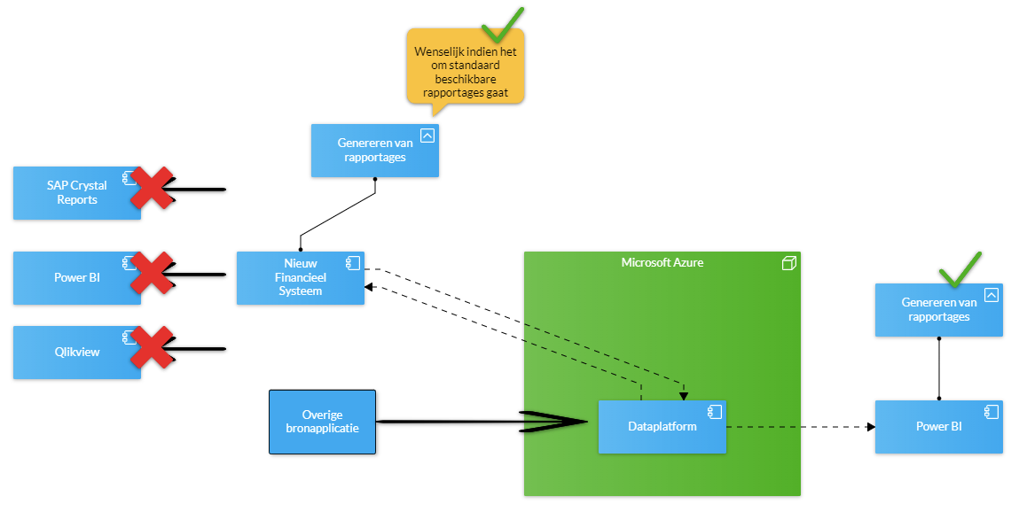
Bovenstaande contextdiagram laat zien dat rapportages op twee wijzen tot stand komen
- Via standaard rapportages beschikbaar in het nieuwe financieel systeem.
- Via het eigen gemeente Zwolle dataplatform gebaseerd op Microsoft Azure Data lake.
Buiten scope zijn
- PowerBI op het systeem zelf
- Andere applicaties op het systeem zelf
- Rapportage builder op het systeem zelf

Eis | Beschrijving | Ja of nee
EA4.1 | Het systeem moet alle data kunnen aanbieden aan het dataplatform van de gemeente Zwolle, gerealiseerd door SSC Ons op Microsoft Azure cloud.
EA4.2 | Data wordt op basis van een vastgestelde frequentie (minimaal dagelijks, maar bij voorkeur op ieder moment) mogelijk geleverd, ofwel: er is een mogelijkheid tot toegang tot gegevens van de opdrachtgever t.b.v. managementinformatie (ter gebruik voor het Zwolse dataplatform)
EA4.3 | Inzicht in de metadata wordt meegeleverd/is inzichtelijk (definities van tabellen, kolommen, velden en de relaties tussen die velden m.b.v. een of meerdere databasediagram(men))
EA4.4 | In het nieuwe financiële systeem kan de bestaande metadatering op dusdanige wijze worden opgenomen, dat hierop rapportages kunnen worden gebouwd.
EA4.5 | Op alle metadata velden moet kunnen worden gerapporteerd.
EA4.6 | De koppeling tussen het nieuwe financieel systeem en het gemeente Zwolle Dataplatform moet geaudit kunnen worden.
Wens | Beschrijving
WA4.1 | Als de applicatie zelf stuur- en managementinformatie kan genereren, dan is het mogelijk deze te exporteren naar tenminste .XLSX en .CSV.

5. Recordmanagement functionaliteiten

Eis | Beschrijving | Ja of nee
EA5.1 | Informatie moet kunnen worden voorzien van een uniek identificatiekenmerk op elk aggregatieniveau (bijv. document, dossier/zaak/serie/transactie) (NEN_ISO 16175 R1.2.2).
EA5.2 | Informatie moet kunnen worden opgenomen en worden voorzien van metadata (registratie)  (NEN-ISO 16175: 1.2).
EA5.3 | Metadata moeten gedurende de hele levenscyclus gewijzigd kunnen worden  (NEN-ISO 16175 R1.2.1).
EA5.4 | De relaties tussen informatieobjecten moeten in stand blijven gedurende de levenscyclus van de informatie (NEN-ISO 16175 R2.2.3).
EA5.5 | Op samenhangende informatieobjecten kunnen archiveringsacties (zoals migratie, vernietiging of wijziging bewaartermijnen) uitgevoerd worden.
EA5.6 | Definitief vastgestelde informatie moet aantoonbaar betrouwbaar/integer blijven (NEN-ISO 16175: 2.2.4; R3.1.1; R3.1.2; R3.1.3).
EA5.7 | Informatie moet onherstelbaar kunnen worden vernietigd uit de applicatie (NEN_ISO 16175 h en R2).
EA5.8 | Alle informatie (dossiers, data en documenten) moet voorzien kunnen worden van een eigen bewaartermijn (NEN-ISO16175: 2.1.1).
EA5.9 | Daadwerkelijke vernietiging van informatie in het systeem/opgeslagen via het systeem moet kunnen plaatsvinden vanuit daarvoor geschikte functionaliteit binnen de applicatie of via een externe functionaliteit.
EA5.10 | Van informatie waarvan de bewaartermijn is verstreken moet een overzicht gemaakt kunnen worden (NEN-ISO 16175 2.1.1).
EA5.11 | Bewaartermijnen moeten aangepast kunnen worden.
EA5.12 | Informatie moet uit het systeem kunnen worden overgezet naar een andere applicatie (migraties) (NEN-ISO 16175 2.1.1; 2.2.2).
EA5.13 | Migratie is met behoud van inhoud, metadata en integriteitskenmerken  (NEN-ISO 16175 2.2.3; 2.2.4).
EA5.14 | Als er sprake is van uitvoering van taken voor verschillende (externe) partners (entiteiten), dan moeten deze in een gescheiden onderdeel van het systeem worden ondergebracht.
EA5.15 | Het systeem moet mogelijkheden bieden voor het zoeken en vinden van informatie (NEN-ISO 16175 4.1.1)
EA5.16 | Zoeken op (ingevoerde en automatisch gegenereerde) metadata is mogelijk (NEN-ISO 16175 4.1.1).
EA5.17 | Het aangeboden systeem dient het gebruik van diakritische tekens te kunnen ondersteunen.
EA5.18 | Zwolle kan zelf het archiefbeheer uitvoeren in het systeem.
EA5.19 | Van buiten de applicatie aangeboden metagegevens moeten met de bijbehorende stukken in het systeem opgenomen kunnen worden. Bijv. via een scanoplossing aangeboden stukken.
EA5.20 | Wanneer voor zoeken en vinden gebruik wordt gemaakt van indexering, dient de index na een vernietigingsactie te worden geactualiseerd zodat vernietigde informatie niet meer gevonden kan worden.

Wens | Beschrijving | Ja of nee
WS5.1 | Inschrijver heeft ISO-certificaten (NEN-ISO 16175 of NEN 2082 of vergelijkbaar).
WS5.2 | Identificatiekenmerken zijn uniek over systemen heen.
WS5.3 | Het systeem moet alleen, of in combinatie met andere systemen, de mogelijkheid ondersteunen om vooraf bestaande metagegevens voor archiefstukken uit bedrijfsprocessen en bijbehorende informatiesystemen op te sporen en op te nemen (NEN-ISO 16175 R1.2.3).
WS5.4 | Metadata volgens MDTO-schema (Metagegevens Duurzaam Toegankelijke Overheidsinformatie) zijn gewenst.
WS5.5 | De bewaartermijnen moeten op een hoger aggregatieniveau kunnen worden toegekend en dan naar keuze gelden voor alle onderliggende informatie of niet.
WS5.6 | Full tekst zoeken is mogelijk (ook in documenten).

6. Common ground

Eis | Beschrijving | Ja of nee
EA6.1 | Wanneer een gebruikte basisregistratie ontsloten wordt door API’s (b.v. de BRP) zal de leverancier zo spoedig als mogelijk (in onderling overleg) deze API’s gebruiken om deze gegevens in zijn applicatie te gebruiken in plaats van kopieën op te slaan.
EA6.2 | Indien nodig zal de leverancier gebruik maken van de API’s waarvoor geldt 'verplicht deze standaard toe te passen’ en de ‘pas toe of leg uit’ maatregel geldt.
Wens | Beschrijving
WS6.1 | Leverancier heeft het groeipact Common Ground ondertekend.  Noot: Gemeente Zwolle hecht waarde aan het gedachtengoed Common Ground en wil dat haar (toekomstige) leveranciers zich achter de principes van Common Ground scharen. Dit leidt ertoe dat een grote stap gezet wordt naar een open, transparante overheid, waarbinnen met inachtneming van de privacyregels gegevens sneller en veiliger kunnen worden uitgewisseld, intern zowel als extern.

7. Beheer en doorontwikkeling

Eis | Beschrijving | Ja of nee
EA7.1 | Inschrijver levert een beschrijving welke beheer taken volgens Inschrijver tot de Opdrachtgever behoren.
EA7.2 | Op basis van het afgesloten contract garandeert de Inschrijver dat het systeem, gedurende de contractperiode, doorontwikkeld zal worden zonder additionele kosten. Onder deze doorontwikkeling wordt, naast additief, correctief en preventief, ook verstaan dat op het systeem adaptief onderhoud wordt uitgevoerd om als opdrachtgever te blijven voldoen aan in de contractperiode geldende wet- en regelgeving en inspeelt op ontwikkelingen in de markt. Nieuwe ontwikkelingen op grond van specifieke wensen van de Opdrachtgever vallen hierbuiten.
EA7.3 | Inschrijver voorziet in voorzieningen zodat gemeente Zwolle inspraak heeft bij gewenste nieuwe functionaliteiten beschikbaar voor alle klanten.

8. Service level agreement (SLA)
Eis | Beschrijving | Ja of nee
EA8.1 | De Inschrijver levert maandelijks een rapportage aan bij gemeente Zwolle over de volgende onderwerpen:  - Incidenten en de afhandeling daarvan  - Beschikbaarheid van het systeem  - Onderhoudsrapportages  - Beveiligingscontroles  - Wijzigingsaanvragen en de afhandeling daarvan  - Klachtenrapportages
EA8.2 | Het systeem is op de volgende wijze beschikbaar:  • Beschikbaarheid tijdens werktijd, ma t/m vr van 07:00-21:00: 99% (min.)  • Beschikbaarheid buiten werktijd: 96,1% (min.)  • MTBF (Mean time between failure): 100 dagen (min.)  • MTTR (Mean time to repair): Voor storingen langer dan 3 minuten: 4 uur (max.)  • Maximaal dataverlies 24 uur  • Maximale hersteltijd in geval van incidenten is binnen 16 werkuren (2 dagen van 8 uur).
EA8.3 | De Inschrijver verzorgt een Nederlandstalige helpdesk voor zowel technische als functionele ondersteuning. De helpdesk is het centrale punt voor het melden van incidenten, het stellen van vragen, indienen van wijzigingsvoorstellen en geeft informatie/ inzicht in de afhandeling daarvan. Daarnaast geeft de Inschrijver inzicht in veelvoorkomende meldingen van andere klanten. De helpdesk van de Inschrijver levert zowel telefonische ondersteuning als ondersteuning via e-mail en/of een webportaal. De helpdesk is telefonisch bereikbaar op werkdagen tussen 08.00 en 18.00 uur (CET). Voor ondersteuning door de helpdesk van de Inschrijver worden geen aanvullende kosten in rekening gebracht. Voor incidenten buiten de openingstijden van de helpdesk is er voor 100% van de resterende tijd een storingsdienst/noodnummer beschikbaar.
EA8.4 | De IV-organisatie van de gemeente Zwolle heeft contact met de helpdesk van aanbieder. De helpdesk van aanbieder is verantwoordelijk voor de gehele behandeling van meldingen, incidenten m.b.t. het systeem volgens de procedure zoals vastgelegd in de SLA. De Opdrachtgever bepaalt de initiële prioriteit van incidenten. Ten aanzien van de ondersteuning wordt de volgende prioriteitsbepaling gehanteerd:  De helpdesk draagt ook zorg voor relateren van incidenten aan al bekende problemen m.b.t. het systeem. De Inschrijver maakt voor de Opdrachtgever inzichtelijk wanneer een incident in behandeling is genomen en wat de status van afhandeling is.  De Inschrijver is eindverantwoordelijk voor het beheren van incidenten.  De SLA wordt bij aanvang van de overeenkomst in onderling overleg specifiek en definitief gemaakt.
  Categorie | Omschrijving
  1 | Het systeem is volledig niet bruikbaar (naar mening van de Opdrachtgever een Critical Problem)
  2 | Het systeem is deels niet bruikbaar of deels niet bruikbaar voor meer dan 10% van de gebruikers (naar mening van de Opdrachtgever een Major Problem).
  3 | Kleine verstoringen (naar mening van de Opdrachtgever een Minor Problem) Dit gaat om bijvoorbeeld om foutmeldingen zonder verdere consequenties.
  4 | Gebruikers/ beheerdersvraag.
  Categorie | Reactietijd | Oplossing binnen
  1 | 0-0,5 uur beantwoorden (24/7) | Work-around binnen 4 uur.  Oplossing binnen 8 uur
  2 | 1 uur (op werkdagen) | Work-around binnen 8 uur op werkdagen. Oplossing binnen 48 uur op werkdagen
  3 | 24 uur (op werkdagen) | Work-around binnen 2 werkdagen Oplossing in volgende reguliere versie
  4 | 24 uur (Op werkdagen tussen 8.00 en 17.00) | Antwoord binnen 1 week
EA8.5 | De Inschrijver is verantwoordelijk voor de gehele afhandeling van wijzigingsvoorstellen m.b.t. het systeem. De Inschrijver is verantwoordelijk voor het inbrengen van wijzigingsvoorstellen ten behoeve van het oplossen van al geïdentificeerde problemen. Elk wijzigingsvoorstel ondergaat een intakeprocedure. De releasemomenten worden minimaal 2 weken van tevoren vastgesteld en beschikbaar gesteld in de testomgeving waarbij releasenotes minimaal 3 werkdagen van tevoren worden opgeleverd. De Inschrijver hanteert een vooraf afgestemde planning (met o.a. jaarplan van de releases) voor het uitbrengen van nieuwe releases.  De Opdrachtgever heeft de mogelijkheid om nieuwe releases tegen te houden, dan wel een bezwaar in te dienen, als dit een risico vormt voor bedrijfskritische processen. Voor het oplossen van urgente productieverstoringen kunnen ad hoc crash releases worden ingepland.

